蒙城成长论坛


2021年，一千零一夜故事会依旧陪伴你！
原创 蒙城成长论坛 MTL Education Forum


点击关注，这个圣诞我想和你过




小朋友们，大家好！

2020年的一千零一夜故事会随着圣诞节的到来落下帷幕。
从2020年3月份，蒙城教育成长论坛周一至周五每天上午举办的一千零一夜故事会在停课期间一直陪伴着孩子们。暑假，我们继续提供精彩的周末故事会给小宝贝们。9月开课啦，故事会改为每周五晚和小粉丝们相聚。
让我们一起回顾过去四个月的美好时光，看看小朋友们都听过哪些故事又做过哪些有趣的活动吧！



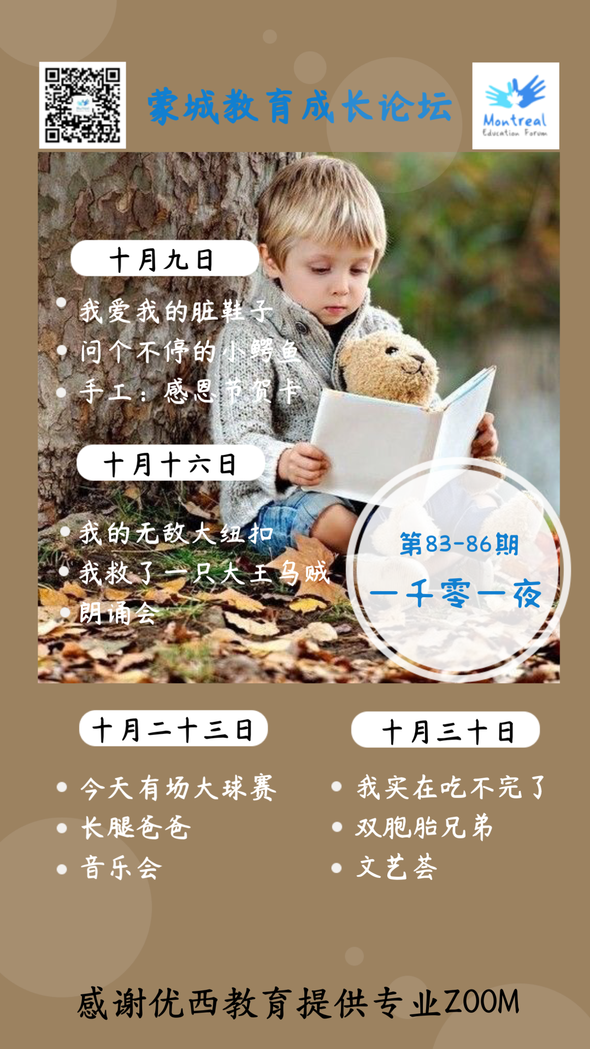
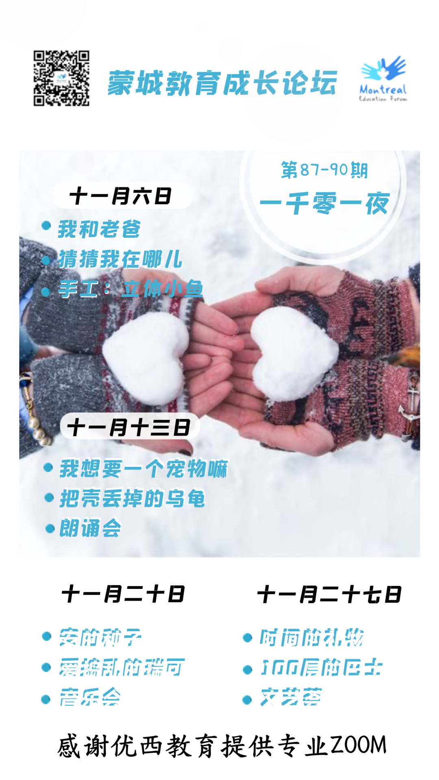



2020年我们与孩子们分享了近百期故事会，每一期都是那么珍贵。30位主讲人为小朋友们讲述了近200个中英法文故事，乐乐阿姨丰富多彩的手作活动是故事会的点睛之笔。感谢Serena阿姨为一千零一夜故事会默默策划幕后工作。
我们特地赶制了一份礼物送给热爱故事会的小粉丝们，请移步到蒙城教育成长论坛的YouTube频道（ https://youtu.be/1oCtQPE2u8w ）观看我们的圣诞才艺汇演哦！看看能不能找到熟悉的身影呢？



小朋友们和家长朋友们，我们所做的一切，只愿论坛这小小的爱心给你们的2020留下一点彩虹色的回忆。愿故事会能长长久久地陪伴着孩子们快乐成长!

期待崭新的 2021 ，
我们 不见不散 ！

如果对一千零一夜故事会感兴趣，请关注我们的公众号，通过公众号申请加入到蒙城教育成长论坛的微信群，才能邀请你加入到故事会。我们等着你哟！欢迎你的加入！

圣诞

快乐
M E R R Y C H RI S T M A S

愿明亮喜庆的圣诞烛光
温暖你一年中的每个日日夜夜
带给你祥和与喜悦
圣诞节快乐！
——蒙城教育成长论坛

- MERRY CHRISTMAS -

圣诞快乐



扫码关注
M E R R Y C H RI S T M A S
圣诞节快乐！


点分享

点收藏

点点赞

点在看
预览时标签不可点
阅读原文
阅读
修改于
微信扫一扫
关注该公众号
知道了
微信扫一扫
使用小程序

取消 允许

取消 允许

取消 允许
×
分析


微信扫一扫可打开此内容，
使用完整服务
： ， ， ， ， ， ， ， ， ， ， ， ， 。 视频 小程序 赞 ，轻点两下取消赞 在看 ，轻点两下取消在看 分享 留言 收藏 听过

